|  |
| --- |
| 说 明 书 摘 要 |

一种液氮双向流通保护的液化天然气超导能源管道，由铜支撑管（1）、超导带材（2）、低温绝缘层（3）、液氮隔板通道（4）、屏蔽层（5）、支撑层（6、7）、隔热层（8）、保护层（9）组成。

|  |
| --- |
| 摘 要 附 图 |

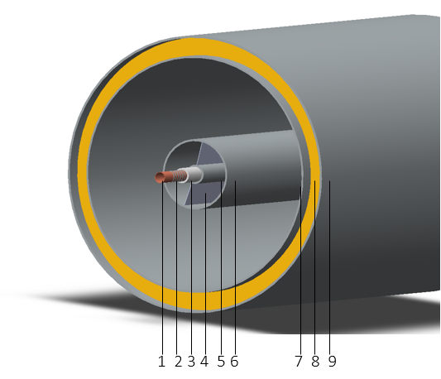

|  |
| --- |
| 权 利 要 求 书 |

1. 一种液氮双向流通保护的液化天然气超导能源管道，其特征在于：所述的超导能源管道由内而外为铜支撑管（1）、超导带材（2）、低温绝缘层（3）、液氮通道、液氮通道内有液氮隔板通道（4）、屏蔽层（5）、液化天然气通道、支撑层（6、7）、隔热层（8）、保护层（9）组成。

2.根据权利要求1所述的超导能源管道，其特征在于：液氮由液氮隔板通道（4）隔开为两个部分，使得液氮可以在两个终端来回输送。

3.根据权利要求1所述的超导能源管道，其特征在于：铜支撑管（1）为铜管；管道输送直流高压电能和液化天然气低温燃料，液氮为保护液体，来回输送，节约成本。

4. 根据权利要求1所述的超导能源管道，其特征在于：超导带材（2）由液氮循环冷却保护；液氮由液化天然气冷却。

5.根据权利要求1所述的超导能源管道，其特征在于：液氮隔板通道（4）、屏蔽层（5）、支撑层（6、7）采用304不锈钢。

6.根据权利要求1所述的超导能源管道，其特征在于：隔热层（8）使用酚醛泡沫材料。它具有轻质、防火、遇明火不燃烧、无烟、无毒、无滴落，使用温度围广（77K~473K），低温环境下不收缩、不脆化的特点。由于酚醛泡沫闭孔率高，则导热系数低（可低于0.030w/mk），隔热性能好，并具有一定的抗水性和水蒸气渗透性，是较好的保温节能材料。

7.根据权利要求1所述的超导能源管道，其特征在于：保护层（9）为镀锌铁皮。

|  |
| --- |
| 说 明 书 |

一种液氮双向流通保护的液化天然气超导能源管道

**技术领域**

本发明属于超导输电技术领域，更具体地，涉及一种液氮双向流通保护的液化天然气超导能源管道。

**背景技术**

能源的跨地域传输不可避免，其损耗十分巨大。能源互联网可理解是综合运用先进的电力电子技术，信息技术和智能管理技术，将大量由分布式能量采集装置，分布式能量储存装置和各种类型负载构成的新型电力网络，石油网络，天然气网络等能源节点互联起来，以实现能量双向流动的能量对等交换与共享网络。

现有技术文件1（CN112489877A）公开了一种低温冷能循环利用的电力高温超导输送系统，将液氮通过液氮转注泵注入带压液氮储罐中，再被液氮增压泵加压后送入高温超导电力与液化天然气联合输送管道的液氮通道内，在液氮的冷却和绝缘保护下，高温超导电缆达到超导态，电力则可以在高温超导电缆第一终端与高温超导电缆第二终端之间进行超导输送；液氮流出高温超导电力与液化天然气联合输送管道后，降压气化并使天然气液化；具体地，高压液氮在天然气用低温换热器HX6内吸收带压天然气低温区热量升温气化，之后在天然气用中温换热器HX5中进一步吸收带压天然气中温区热量，产生中温高压的氮气，之后送入高压氮气膨胀机E2中膨胀降压降温，产生的制冷量再送回至天然气用中温换热器HX5，用于冷却带压的天然气；最后被复温的中温低压氮气进入天然气用高温换热器HX4中被进一步加热至环境温度，后送入氮气排放系统中。

现有技术文件1的不足之处在于，超导能源管道需要大量的液氮来冷却超导带材，需要气体公司按时供应大量液氮，或购买昂贵的制氮机并需要定期维护。能源管道输送电力和低温燃料，并不需要输送液氮，如果能实现液氮循环，可以节省一笔费用。

**发明内容**

为解决现有技术中存在的不足，本发明的目的在于，提供针对现有的能源管道内部存在局部放电，短路冲击，电弧烧蚀，导致能源管道的安全性难以保证，采用传导冷却存在热稳定性等问题，提出一种新的超导能源管道，并且能够回收反复利用液氮，确保冷能的高效利用和能源管道的安全性。

本发明采用如下的技术方案。【请注意：此部分内容应与权利要求书一致，定稿前由代理人复制整理于此，发明人无需关注此部分内容。】

本发明的有益效果在于，与现有技术相比，本发明具有以下优点：

（1）液氮循环利用，节约成本，保护超导电缆。

（2）双向流通的液氮，管道内热量分布更加均匀，稳定性更好。

（3）液氮隔开超导电缆和液化天然气，避免了液化天然气中甲烷的析碳现象。

**附图说明**

图1是本发明实施例的液化天然气冷却液氮循环保护的超导能源管道的结构示意图。

图2是本发明实施例的内部放大的结构示意图。

图3是1m管道内压力仿真结果。

其中，附图标记说明如下：

1，铜支撑管；

2，超导带材；

3，低温绝缘层；

4，液氮隔板通道；

5，屏蔽层；

6，第一支撑层；

7，第二支撑层；

8，隔热层；

9，保护层。

**具体实施方式**

下面结合附图对本申请作进一步描述。以下实施例仅用于更加清楚地说明本发明的技术方案，而不能以此来限制本申请的保护范围。

如图1、2所示，本发明提供了一种液化天然气冷却液氮循环保护的超导能源管道，包括：由内而外设置的铜支撑管1，超导带材2，低温绝缘层3，屏蔽层5，第一支撑层6，第二支撑层7，隔热层8和保护层9。

屏蔽层5与第一支撑层6之间形成液氮通道，液氮通道内充有液氮，用于冷却超导带材2。液氮通道内设置有液氮隔板4，液氮隔板通道4将液氮层对称分隔为两个部分，由两个终端分别将液氮冷却到需要的温度，向管道内输送，使得液氮可以在两个终端来回输送，由此循环使用液氮。

第一支撑层6与第二支撑层7之间形成天然气通道，用于输送液化天然气，并且液化天然气用于冷却液氮。由此，管道输送直流高压电能和液化天然气低温燃料，其中，液氮为保护液体，来回输送，节约成本。

在本发明一个优选的实施方式中，屏蔽层5，第一支撑层6与第二支撑层7采用液氮隔板4相同的材料制造，一个优选但非限制性的实施方式为，液氮隔板4，屏蔽层5，第一支撑层6与第二支撑层7采用不锈钢制造，更进一步优选的是，304不锈钢。

在本发明一个优选的实施方式中，所属领域技术人员可以考虑液氮隔板4在运行中承受的压力和安全裕量的方式对液氮隔板4的厚度进行设计，一个优选但非限制性的实施方式为，通过对管道内的压力进行仿真，对液氮隔板4的厚度进行设计，如图3所示，液氮隔板4所承受的压力与管道壁相当，因此隔板厚度与管道壁厚度相同即可。

在本发明一个优选的实施方式中，隔热层8使用酚醛泡沫材料，酚醛泡沫不仅导热系数低（可低于0.030w/mk），保温性能好，还具有难燃，热稳定性好，质轻，低烟，低毒，耐热，使用温度围广（77K~473K），力学强度高，隔音，抗化学腐蚀能力强，耐侯型好等多项优点，酚醛泡沫塑料原料来源丰富，价格低廉，而且生产加工简单，产品用途广泛。

在本发明一个优选的实施方式中，保护层9为镀锌铁皮。

本发明的工作原理和工作过程为：超导电缆通高压直流电，液氮层通加压液氮同时给超导电缆降温，两个部分液氮反向流通，有两个好处：其一为循环回收利用，不需要终端购买大量液氮就可以满足管道液氮的使用；其二为，双向流通的液氮管道内温度分布均匀，稳定性更好。液化天然气层输送低温液化天然气，同时也能冷却管道。

本发明的有益效果在于，与现有技术相比，本发明具有以下优点：

（1）液氮循环利用，节约成本，保护超导电缆。

（2）双向流通的液氮，管道内热量分布更加均匀，稳定性更好。

（3）液氮隔开超导电缆和液化天然气，避免了液化天然气中甲烷的析碳现象。

本发明申请人结合说明书附图对本发明的实施示例做了详细的说明与描述，但是本领域技术人员应该理解，以上实施示例仅为本发明的优选实施方案，详尽的说明只是为了帮助读者更好地理解本发明精神，而并非对本发明保护范围的限制，相反，任何基于本发明的发明精神所作的任何改进或修饰都应当落在本发明的保护范围之内。

|  |
| --- |
| 说 明 书 附 图 |

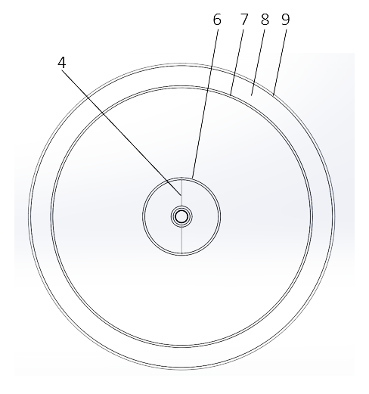

**图 1**

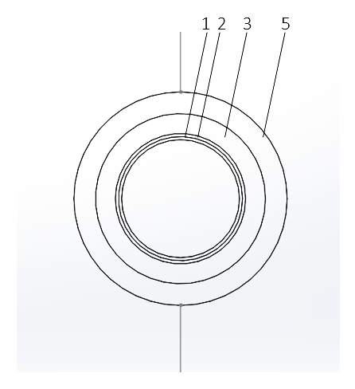

**图 2**

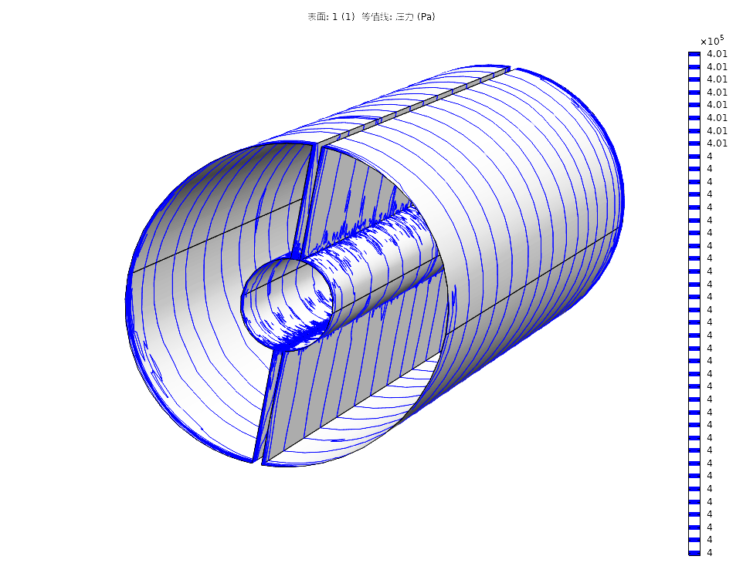

**图 3**